Моніторинг якості інклюзивного навчання як складова внутрішньої системи забезпечення якості освіти

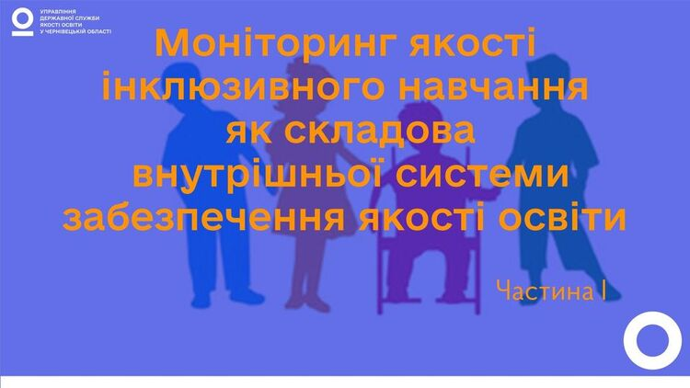

Внутрішня система забезпечення якості освіти – це система компонентів та процедур, які впливають на якість освіти здобувачів. Вивчаючи та постійно вдосконалюючи їх, школа може покращити  якість своєї діяльності.  І це, перш за все, формування стратегічного бачення розвитку школи, запровадження дієвих моніторингів її роботи та оперативне реагування на виклики, що виникають.

Внутрішня система забезпечення якості дозволяє закладу здійснювати постійний моніторинг і регулярно отримувати дані про процеси, що відбуваються у закладі, і тому вчасно реагувати на виклики.

Окреслимо реалізацію аспектів інклюзивного навчання у закладі освіти за першими двома напрямами освітньої діяльності: «Освітнє середовище закладу освіти» та «Управлінські процеси закладу освіти».

**Напрям 1 «ОСВІТНЄ СЕРЕДОВИЩЕ ЗАКЛАДУ ОСВІТИ» передбачає:**

🔸 безпеку і комфорт навчання та праці (можна забезпечити через застосування принципів універсального дизайну або безбар’єрного доступу до території закладу освіти та всіх його приміщень);

🔸доброзичливу атмосферу підтримки дитини, орієнтацію на її потреби і можливості;

🔸належне технічне обладнання, без якого нерідко неможливе інклюзивне навчання (необхідне обладнання може бути досить специфічним, зважаючи на особливі освітні потреби дітей, наприклад, обладнання ресурсної кімнати на 100% залежить від потреб дітей);

🔸допоміжні засоби для навчання, необхідні для адаптації дітей з ООП (у деяких випадках потрібне спеціальне програмне забезпечення);

🔸облаштування навчального кабінету, яке потребує адаптації (нерідко виникає, наприклад, необхідність у створенні в кабінеті куточків для усамітнення, додаткового освітлення тощо).

**Напрям 2 «УПРАВЛІНСЬКІ ПРОЦЕСИ ЗАКЛАДУ ОСВІТИ» включає:**

🔸 розроблення або внесення змін до стратегії розвитку школи, один із напрямів якої спрямовується на розвиток інклюзивного навчання в закладі освіти;

🔸організацію систематичної та ефективної роботи команди супроводу;

🔸забезпечення закладу освіти фахівцями, які забезпечують освітній процес в інклюзивних класах;

🔸координацію підвищення кваліфікації педагогічних працівників за напрямом «Інклюзивне навчання»;

🔸організацію та координацію психологічного супроводу інклюзивного навчання.

Продовжуємо аналізувати можливості реалізації аспектів інклюзивного навчання у закладі освіти в контексті впровадження внутрішньої системи забезпечення якості освіти.

У попередній публікації мова йшла про реалізацію інклюзивності у таких напрямах освітньої діяльності, як «Освітнє середовище закладу освіти» та «Управлінські процеси закладу освіти».

Напрями освітньої діяльності «Система оцінювання результатів навчання учнів» та «Педагогічна діяльність вчителів» доцільно розглядати паралельно, оскільки вони взаємопов'язані і доповнюють один одного.

**Напрям 3 «Система оцінювання результатів навчання учнів» охоплює:**

🔸 поточне оцінювання: оцінювання повинно здійснюватися на основі загальних підходів та критеріїв оцінювання, але обов’язково з урахуванням особливих освітніх потреб дитини;

🔸 підсумкове оцінювання: адаптація навчального матеріалу, а тим більше модифікація потребують розроблення критеріїв оцінювання результатів навчання учнів з ООП; критерії оцінювання розробляються вчителем і мають бути складовою частиною ІПР;

🔸 формувальне оцінювання, що особливо важливо для дітей, які мають ті чи інші труднощі у здобутті освіти, яким дуже важлива підтримка вчителя, спрямованість на успішну навчальну діяльність. Будь-яка особиста перемога, яка нам здається незначною, для дитини з ООП є справжнім проривом. Використовуючи прийоми формувального оцінювання, вчитель спрямовує дитину на такі перемоги.

**Напрям 4 «Педагогічна діяльність вчителів» передбачає:**

🔸розробку індивідуальної програми розвитку, що є важливою запорукою успішної навчальної діяльності дитини з особливими освітніми потребами;

🔸 адаптацію/модифікацію змісту навчального матеріалу, що здійснюється відповідно до індивідуальних можливостей дітей з ООП;

🔸особливості прийомів роботи в інклюзивних класах: чергування перерв, дотримання відповідності темпу навчального заняття індивідуальним  можливостям дитини, використання допоміжних засобів для навчання тощо;

🔸залучення учнів з ООП до спільної роботи, що сприятиме підтримці дітей, а це, в свою чергу, позитивно позначиться на їхніх успіхах у навчальній діяльності;

🔸 взаємодію з асистентом вчителя, що суттєво підвищує ефективність педагогічного процесу. Для успішної роботи в інклюзивних класах потрібна чітка і злагоджена взаємодія вчителя і асистента. Також вчитель і асистент можуть практикувати паралельне або почергове викладання;

🔸співпрацю між педагогічними працівниками, яка є одним з чинників, що впливає на безперервний процес вдосконалення професійної майстерності;

🔸 участь у професійних спільнотах, що сприяє професійному розвитку педагогічних працівників, їхній психологічній підтримці та консультуванню з впровадження компетентнісного, особистісно орієнтованого, діяльнісного, інклюзивного підходів до навчання здобувачів освіти і нових освітніх технологій.